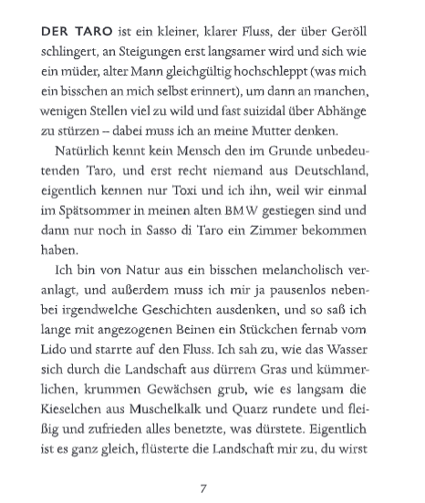
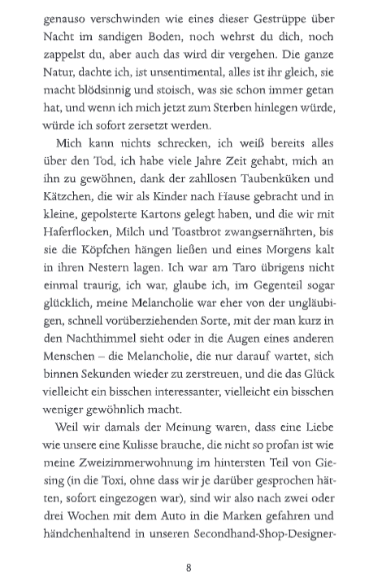
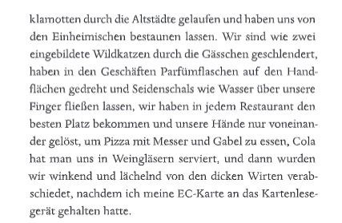

Uit: Toxibaby – Dana von Suffrin (verschijnt op 12.03.2026 bij Kiepenheuer & Witsch)

